Trực quan hóa dữ liệu và độ đo đánh giá mô hình

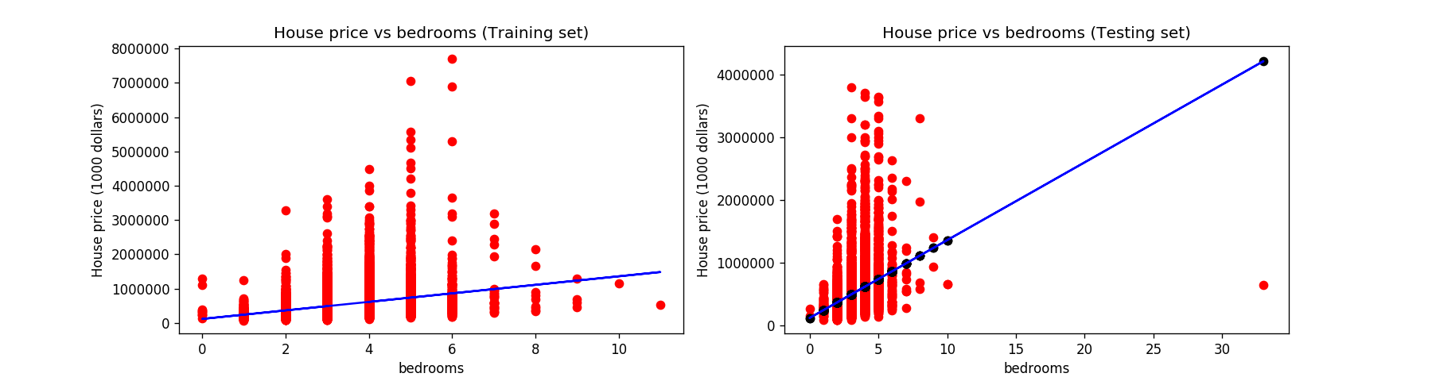
R square (bedrooms) = 0.09090622878263988
RMSE (bedrooms) = 351033.5831330742
MSE (bedrooms) = 123224576487.24493
MAE (bedrooms) = 221473.40180475538

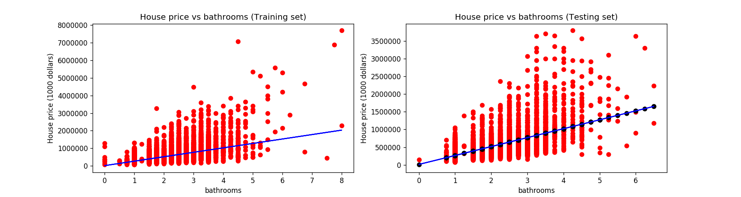
R square (bathrooms) = 0.2801516895366424
RMSE (bathrooms) = 312366.7657069452
MSE (bathrooms) = 97572996318.2176
MAE (bathrooms) = 213592.00279634562

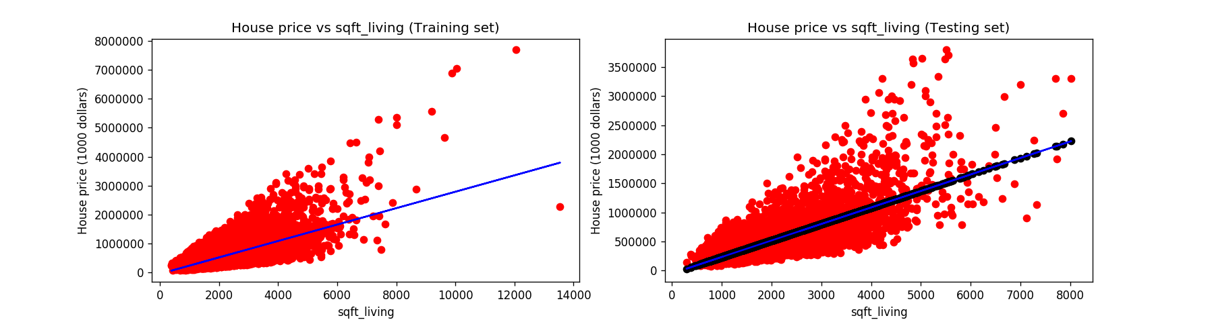
R square (sqft_living) = 0.4922323631081178
RMSE (sqft_living) = 262347.4423789367
MSE (sqft_living) = 68826180522.76952
MAE (sqft_living) = 179360.39291667612

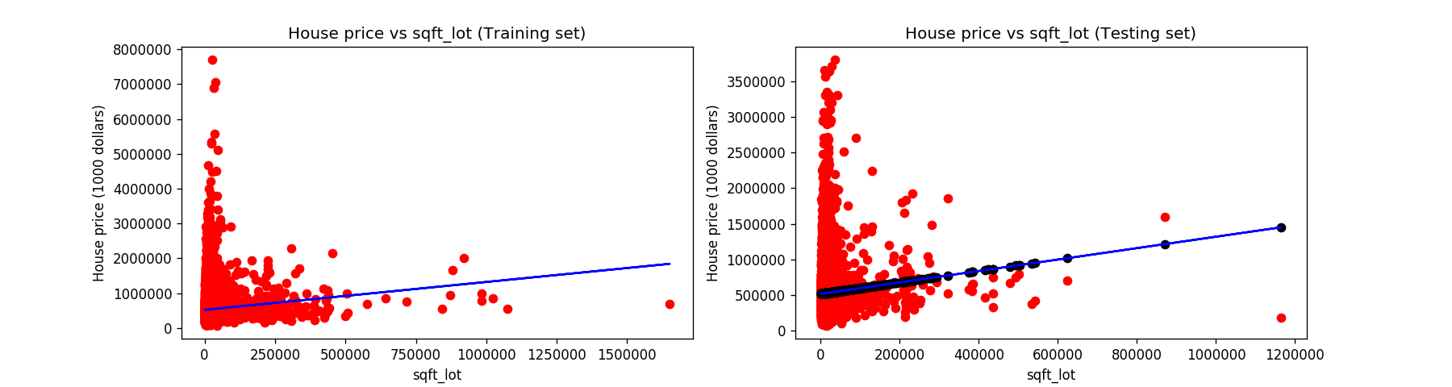
R square (sqft_lot) = 0.0016054986429243634
RMSE (sqft_lot) = 367870.8842720086
MSE (sqft_lot) = 135328987495.06953
MAE (sqft_lot) = 233258.36396528236

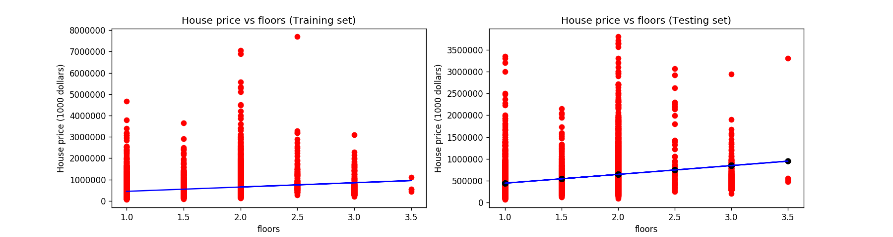
R square (floors) = 0.027281455056079484
RMSE (floors) = 363109.76124553743
MSE (floors) = 131848698711.79118
MAE (floors) = 242111.11780684558

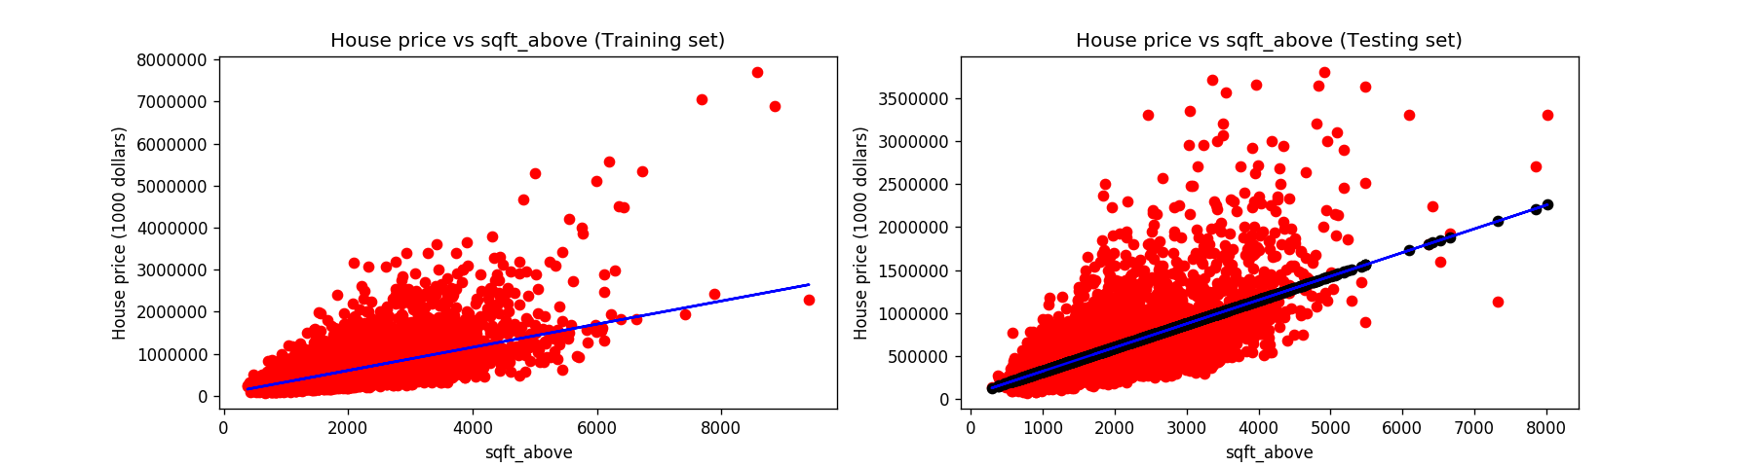
R square (sqft_above) = 0.3618585937478416
RMSE (sqft_above) = 294105.2577770554
MSE (sqft_above) = 86497902652.10818
MAE (sqft_above) = 200638.75446682537

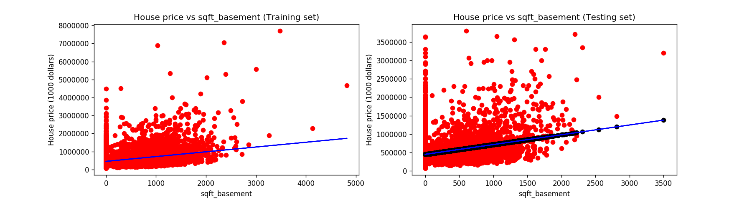
R square (sqft_basement) = 0.09590251492385227
RMSE (sqft_basement) = 350067.63182456256
MSE (sqft_basement) = 122547346851.25748
MAE (sqft_basement) = 221215.32438948483

Nhận xét:
+Mô hình RMSE, MSE, MAE cho kết quả là số thực dương và giá trị tốt nhất là 0.0 và mô hình R² cho kết quả tốt nhất là 1.
+Ở đây ta thấy rằng, kết quả của các mô hình cho khá tệ, không đạt yêu cầu, chỉ bằng và tương đương đối với mô hình cơ sở.
+ Features “sqft living” và “sqft above” cho kết quả trung bình khá so với các features khác được train và kiểm tra với testing set lần lượt là 0.36 và 0.49.

